УПРАВЛЕНИЕ АРХИТЕКТУРЫ И ГРАДОСТРОИТЕЛЬСТВА

АДМИНИСТРАЦИИ ОЗЕРСКОГО ГОРОДСКОГО ОКРУГА

ЧЕЛЯБИНСКОЙ ОБЛАСТИ
Ленина пр., 62, г. Озерск Челябинской области, 456780
Тел. 2-31-52, 2-41-04, факс (351-30) 2-31-52
E-mail: arch@ozerskadm.ru

АКТ
о выявлении информационных конструкций,
не соответствующих требованиям Правил размещения и содержания информационных конструкций на территории Озерского городского округа, утвержденных решением Собрания депутатов Озерского городского округа от 08.09.2020 года № 132

- Дата, время и место составления Акта: 03 августа 2023 года, 09.40, Челябинская область, г. Озерск, пр. Ленина д.62 каб.204, Управление архитектуры и градостроительства администрации Озерского городского округа Челябинской области.
2) Наименование органа, проводившего проверку: Управление архитектуры и градостроительства администрации Озерского городского округа Челябинской области, Управление экономики администрации Озерского городского округа Челябинской области.
- Фамилия, имя, отчество и должность лиц, проводивших проверку:
- Березина Наталия Михайловна – и.о.начальника Управления архитектуры и градостроительства администрации Озерского городского округа Челябинской области;
- Черепанова Ксения Андреевна – начальник отдела правового обеспечения градостроительной деятельности Управления архитектуры и градостроительства администрации Озерского городского округа Челябинской области;
- Кашеварова Елена Михайловна – главный специалист отдела правового обеспечения градостроительной деятельности Управления архитектуры и градостроительства администрации Озерского городского округа Челябинской области;
- Лисотина Евгения Алексеевна – главный специалист Отдела развития предпринимательства и потребительского рынка Управления экономики администрации Озерского городского округа Челябинской области;
- ____________________________________________ – Собственник (правообладатель) информационной конструкции/представитель собственника/представитель организации/индивидуальный предприниматель, который является собственником (правообладателем) информационной конструкции.
- Дата, время и место проведения проверки: 02 августа 2023 года с_10.45 до 10.50, Челябинская область, г. Озерск, нежилое строение (огнестойкое), в 25 м на юг от нежилого здания – кафе «Фараон», расположенного по адресу: пр. К.Маркса д.1Б, Челябинская область, г. Озерск.
- Наименование проверяемого юридического лица или фамилия, имя, отчество индивидуального предпринимателя, физического лица – владельца информационной конструкции: владелец не установлен.
- Адрес (фактическое место нахождения) юридического лица, индивидуального предпринимателя, физического лица: фактический адрес: Челябинская область, г. Озерск, нежилое строение (огнестойкое), в 25 м на юг от нежилого здания – кафе «Фараон», расположенного по адресу: пр. К.Маркса д.1Б, Сведения о технических характеристиках состояния информационной конструкции, выявленных нарушениях и лицах, на которых возлагается ответственность за совершение этих нарушений:
- На крыше нежилого строения (огнестойкого), расположена информационная конструкция (вывеска) «Полуфабрикаты голубцы сырники блинчики перец фаршированный хинкалий пельмени котлеты вареники чебуреки», размеры которой превышают разрешенные размеры, что является нарушением п.14 и п.16 Правил; данная вывеска представляют собой баннерную ткань, размещение вывесок на которой запрещено п.22 Правил.

Ответственное лицо: не установлено

- Фотоматериалы, фиксирующие состояние конструкции, выявленные нарушения:
Фотоматериалы в количестве 1 (одной) фотографий прилагаются.

Подпись* лица (лиц), осуществившего (ших) проверку, присутствовавших при составлении акта собственника, представителя организации, индивидуального предпринимателя, которые являются собственниками (правообладателями) информационной конструкции, не соответствующей требованиям Правил размещения и содержания информационных конструкций на территории Озерского городского округа.

Березина Н.М. ____________________

Черепанова К.А. ____________________

Кашеварова Е.М. ____________________

Лисотина Е.А. ____________________

____________________________________________ ____________________

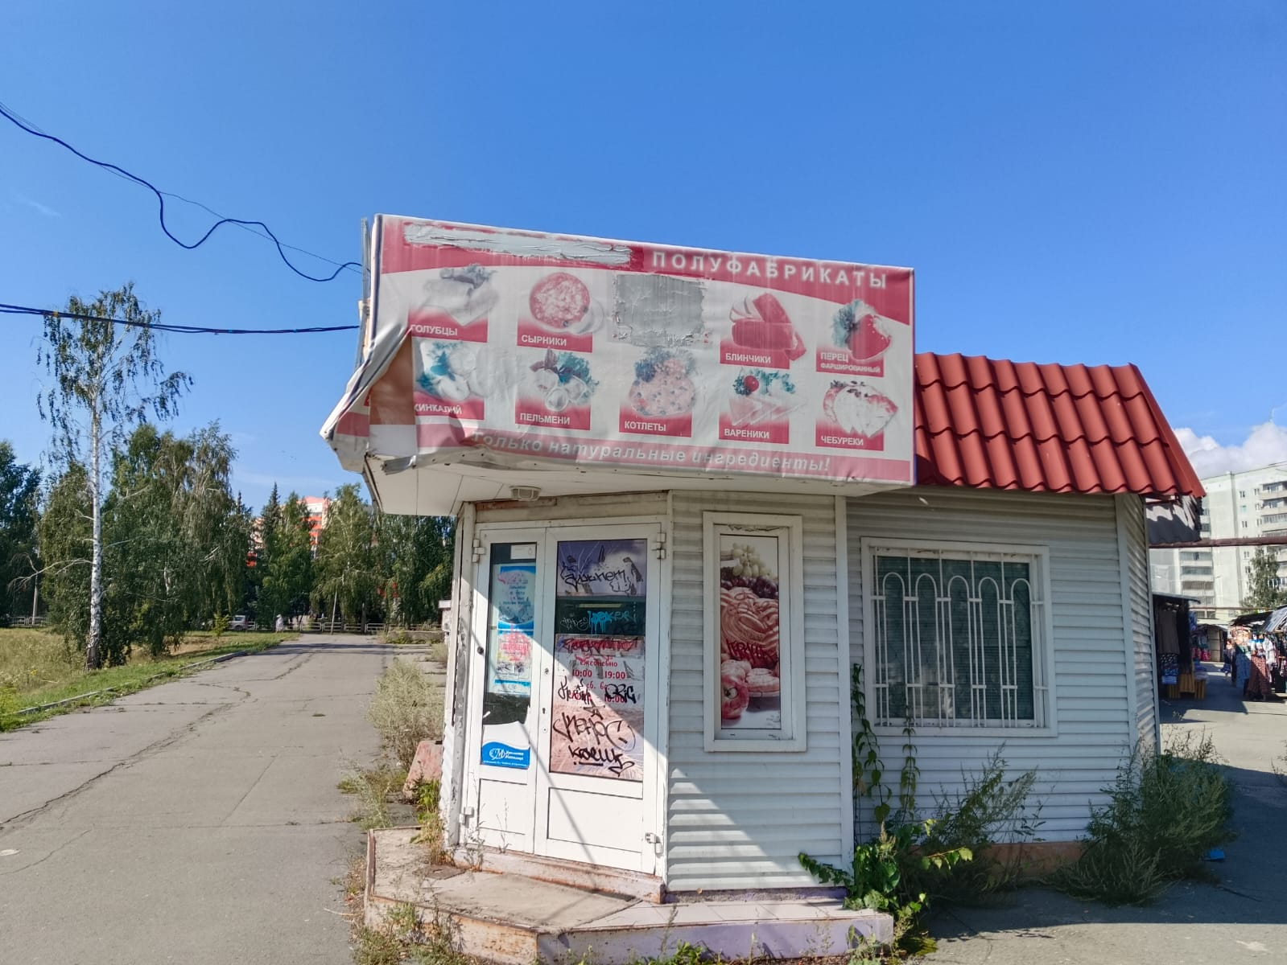

* В случае отказа присутствовавших при составлении акта собственника, представителя организации, индивидуального предпринимателя, которые являются собственниками (правообладателями) информационной конструкции или иных лиц от подписания акта в нем делается соответствующая запись.

